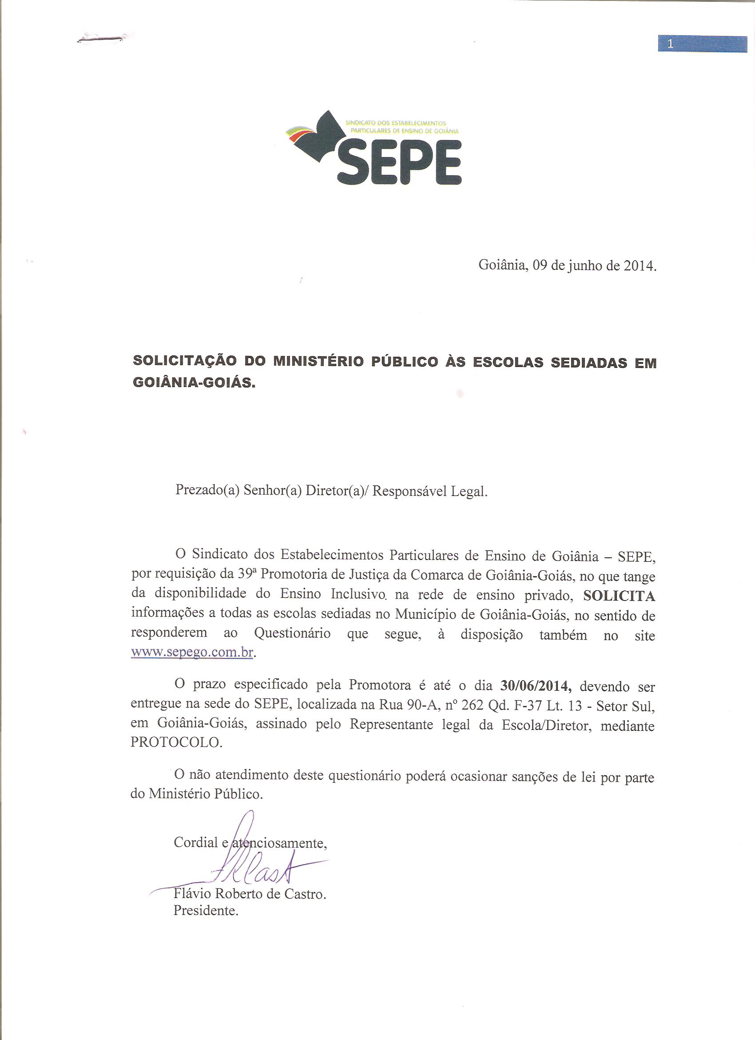

QUESTIONÁRIO
DADOS DA ESCOLA

Nome da Escola:________________________________________________________________

CNPJ: ________________________________________________________________________

Nome do Responsável legal pela Escola/Diretor:_____________________________________

Endereço: ____________________________________________________________________

1) Em sua Escola, caso existam, quais são os profissionais especializados abaixo referenciados e onde estão localizados?
a) Ledores para deficientes visuais;
b) Professores de braile;
c) Intérpretes e professores de libras;
d) Psicólogos e pedagogos especializados em ensino para portadores de deficiência;
Caso a Escola possua os profissionais em seus quadros, descrever a quantidade/número.
2) Se existir em seu Estabelecimento de Ensino/Escola a disponibilidade de material didático dos tipos abaixo descritos, por favor especifique, com as respectivas quantidades:
a) Máquinas e computadores adaptados, impressoras braile e programas de computadores para deficientes visuais;
b) Sistema de síntese de voz;
c) Gravadores;
d) Fotocopiadoras de ampliação de textos;
e) Software de ampliação de tela;
f) Lupas;
g) Réguas de leitura;
h) Fitas sonoras com o conteúdo programático das disciplinas curriculares.

3) Com relação a acessibilidade em sua edificação, descreva:
a) Foram eliminadas as barreiras arquitetônicas?
b) Existem rampas (ou elevadores) para todos os níveis, bem como corrimão nas escadas?
c) As portas de salas de aula, bem como os banheiros permitem o acesso de cadeirantes?
d) Os lavabos, bebedores, telefones públicos e demais equipamentos encontram-se em altura acessível?

Finalmente, demais informações que a Escola julgar pertinentes ao questionário serão muito bem vindas e acatadas.

Assinatura do Diretor/Responsável Legal.

